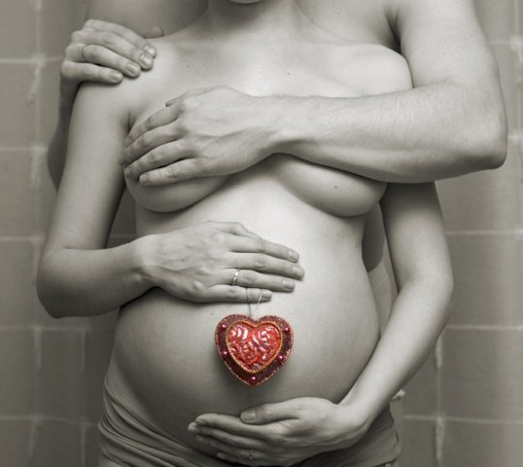
ПРОГРАММА ЗАНЯТИЙ ПСИХОФИЗИОЛОГИЧЕСКОЙ ПОДГОТОВКИ БУДУЩИХ
МАМ К РОДАМ

Ожидание рождения на свет нового человека – это, очень Важный и волнительный период в жизни мам и пап. Молодой паре приходиться научиться новым навыкам и прочувствовать новые ощущения, начиная с этапа планирования беременности.
Мы предлагаем Вам пройти наши курсы по подготовке к родам и родительству. Занятия проходят в форме свободной беседы и практических навыков: проводится гимнастика для беременных; обучение правильному дыханию в родах, чтобы не развивалось кислородное голодание (гипоксия) у малыша; использование вокальных практик, помогающих в родах, а так же эффективных поз в схватках; кроме этого, вы получите все необходимые рекомендации.
Наши занятия для беременных помогут Вам приобрести уверенность в себе, в своих силах, подготовить себя к радости рождения нового маленького человека и почувствовать себя в новом для Вас качестве Родителя. Занятия сопровождаются показом видео. Рекомендации даются специалистом, который систематически сопровождает рожениц родильного отделения.

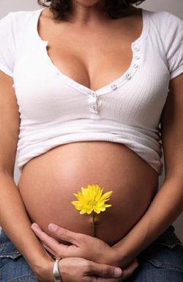
Рассматриваемые вопросы на занятиях:
1. Изменения в организме беременной женщины. Зарождение и развитие жизни. Критические периоды развития. Внутриутробное развитие малыша. (Видеоматериал).
2. Я – концепция при формировании роли матери. Питание, гигиена, физические нагрузки в период беременности. Гимнастика.
3. Роды. Предвестники родов. Ощущения, сроки возникновения и их роль. Изменение состояния женщины после 36-37 недель беременности. Как подготовиться к родам. Первые часы родовой деятельности.
4. Физиология и психология родов. Периоды родов. Потужной период. Роды - глазами ребёнка.
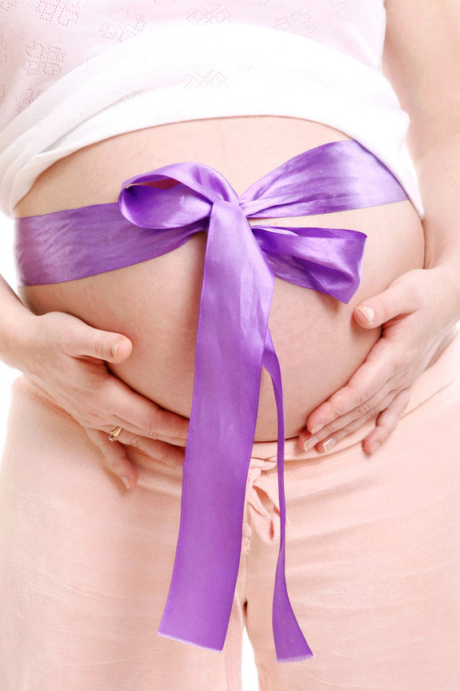
5. Партнерские роды. Муж или близкий «по духу человек» на родах, инструкция к применению. Обучение помощника специальным приемам, способствующим правильному течению родов и снижению болевых ощущений (дыхательные техники, позиции тела, приемы массажа и воздействие на рефлекторные зоны).
6. Физиология и психология оперативного родоразрешения.
7. Послеродовой период. Сведения об особенностях течения раннего и позднего послеродового периода. Первые дни после родов: с ребенком или без? Гигиена женщины в послеродовом периоде. Восстановление после родов. Интимная жизнь после родов.
8. Грудное вскармливание. Его преимущества. Подготовка молочных желез к лактации. Стадии становления лактации. Молочные кризы. Как их распознать и подготовиться к ним. Уход за молочными железами. Профилактика трещин сосков. Техника кормления. Питание кормящей мамы.
9. Профилактика послеродовых депрессий.
10. Уход за новорожденным, психологически аспекты. Основные правила ежедневного туалета, обработки пуповины, купания. Пеленать или не пеленать? Практическая отработка навыков пеленания. Психологическое развитие ребенка.

11. Бодиарт (желаемый рисунок на животике).





Индивидуальные консультации психолога.
- Прогнозирование поведения женщины в родах и связанных с ним особенностей родовой деятельности.
- Выяснение и устранение причин тревоги и страхов.
- Нормализация психоэмоционального состояния.
- Работа с психоэмоциональным состоянием.
- Межличностные взаимоотношения.
- Генетические проблемы.
- Личные консультации.

Занятия проводит медицинский психолог,
доктор психологии (PHD)
Татьяна Васильевна Богун.

Занятия проходят в МЦ «НАРМЕД»
ул. Белоярская, 18
телефон для справок: (3852) 36-40-84

www.narmed22.ru

